NAMA: Kevyn Aprilyanto  
NIM: 2602089793

JURUSAN: Computer Science

KELAS: LJ01

DOSEN: REINERT Y RUMAGIT, S.Kom., M.T.

MATKUL: WEB PROGRAMMING

**DOKUMENTASI WEBSITE FINAL ASSIGMENT ‘CONNECTFRIEND’**

**Fitur-fitur yang dapat berkeja dengan baik**

1. Menu Landing Page

Pada menu ini, merupakan ide saya untuk menambahkan halman perkenalan mengenai website ConnectFriend dahulu, jadi isinya merupakan mengenai apa itu CONNECTFRIEND, apa visi misinya, kemudian jika user tertarik untuk menggunakan website ini maka dapat membuat akun atau masuk ke akun yang sudah ada.   
  
  
1. Login

Jika user sudah memiliki akun CONNECTFRIEND, maka user dapat memasukan email dan passwordnya. Email yang dimasukkan harus ada di dalam database, jika tidak maka user tidak dapat melakukan login. Pada halaman ini, berhasil untuk melakukan autentikasi, Dimana user tidak bisa masuk ke halam home atau halam yang lebih dalam lainnya jika belum melakukan login.   
  
1. Register

Pada halaman register, user dapat membuat akun Dimana ketika membuat akun user harus menggunakan email yang sebelumnya tidak pernah digunakan untuk membuat akun, kemudian user dapat memasukkan data yang lainnya seperti linkedin, nomor telepon, pekerjaan, dan lain sebagainya. Kemudain jika user sudah melakukan registrasi maka akan dialihkan ke menu payment.  
  
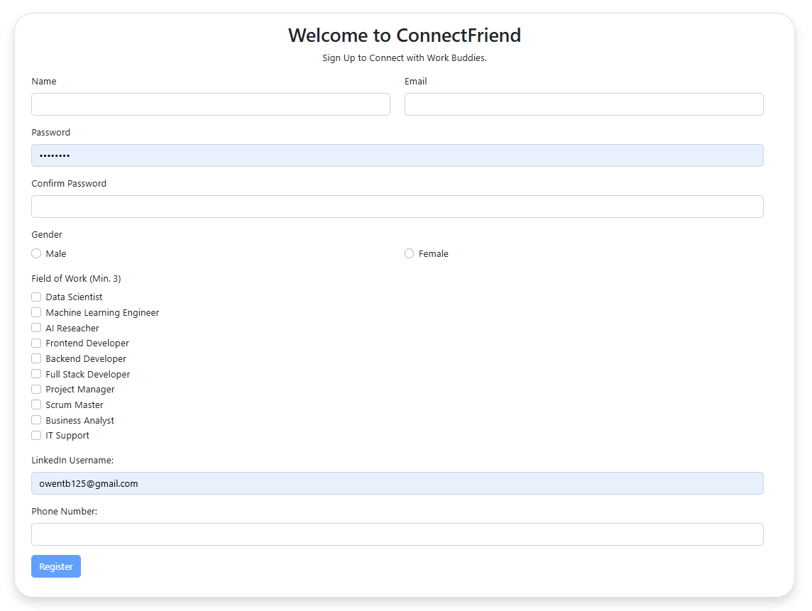

1. Payment

Jika user sudah melakuakn registrasi, maka akan dialihkan ke dalam payment Dimana pada halaman payment ini akan ditampilan berupa nominal yang harus user bayar ketika ingin berlangganan di aplikasi web CONNECTFRIEND.   
  
Jika user memasukan jumlah dibawah nilai yang sudah ditentukan maka akan muncul pesan, yang menunjukan bahwa user kurang memasukan jumlah yang sudah ditentukan.

Jika jumlah yang dibayar user sudah sama dengan harga yang sudah ditentukan. Maka halaman akan dialihkan meuju halaman home. Tetapi jika user memasukan jumlah yang dibayarkan melebihi yang sudah ditetapkan makan akan menuju halamn untuk memastikan kepada user.   
  
Jika user memiliki ya, maka jumlah uang yang lebihnya akan masuk ke dalam balance dari sih user. Tetapi jika milih tidak maka akan menuju halam payment Kembali.

1. Home

Pada halaman merupakan halam utama dari CONNECTFRIEND, Dimana pada menu ini user dapat melakukan seperti topup, ganti avatar, search, menjadi teman dan lain”.



1. Topup

pada halaman ini, user dapat melakuakn topup jika user berniat untuk melakukan langgang atau fitur beli lainnya.   
  
**Fitur-fitur yang beum dapat berkeja dengan baik**

1. **Fitur Setting**
2. **Fittur Mengganti avatar**
3. **Fitur Filter Teman**

Alasan Utamanya saya masih belum mampu untuk menyelesaikan semua fiturnya dikarenakan terbatasnya waktu yang diberikan. Masih terdapat beberapa error dibagian Controller dan juga belum membuat halamannya